Aktivitetsbingo
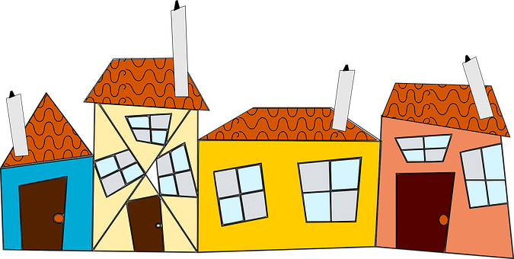
Bli med på bingo!
การเล่นเกมส์บิงโกนี้คุณสามารถรับคำแนะนำกิจกรรมต่างๆที่คุณสามารถเล่นที่บ้านกับลูกของคุณได้
กากบาททุกสิ่งที่คุณได้ทำแล้ว
คนชนะคือคนแรกที่ทำทุกอย่างสำเร็จตามรูป ตามแนวดิ่ง แนวนอน หรือแนวเฉลียง

Sett et kryss etter hvert som du har gjort aktiviteten

นำขยะไปทิ้งข้างนอก  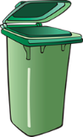 | จัดทำอาหารของตนด้วยตนเอง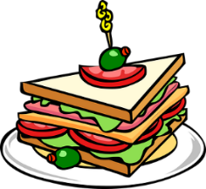 | โทรหาญาติที่เราไปเยี่ยมหาเขาไม่ได้ | ใช้คำพูดที่ดีกับคนในครอบครัว | เดินไปเที่ยวในป่า
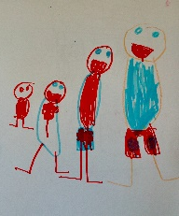  วาดรูปภาพหนึ่งรูป | เล่นจิ๊กซอร์ | อบขนม  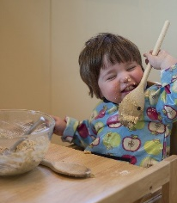 | นำหนังสือพิมพ์หรือนิตยสารมาตัดและติดกาว | สร้างหอคอยให้สูงเท่าตัวคุณเอง
ดูภาพยนตร์ร่วมกัน  ดูหนังร่วมกัน | อ่านหนังสือกับผู้ใหญ่ | เล่นไพ่  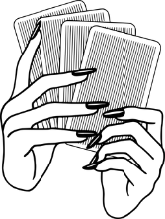 | มองหาดอกหญ้าเฮสเตฮูว | ฝึกการพับเสื้อผ้า
ฟังเสียงนกร้อง | ช่วยทำอาหารกลางวัน  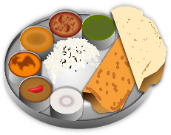 | รับประทานอาหารข้างนอก  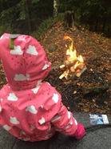 | นับตุ๊กตาหมีของคุณ  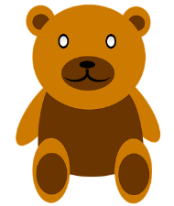 | เก็บของให้เข้าที่เรียบร้อยหลังจากที่ใช้งานแล้ว  